多气体边界监控系统（ZWIN Site06）

天津智易时代科技发展有限公司
2016年8月

目录

一．背景介绍 1
1. 项目背景 1
2. 建设依据 1

2.1相关政策、规划和工作意见 1

2.2相关技术标准规范 2
二．概述 3
三．VOC在线监测管理系统建设 4
1. 系统概况 4
2.功能特点 6
2.1实时数据入库系统 6
2.2数据存储系统 7
2.3实时预警系统 7
2.4数据查询分析应用系统 7
2.5数据管理系统 8
2.6数据接口 9
2.7监测设备自动校准 9
3.布点方案 9
4.系统优势 10
5.项目效益 10
附录
（一）技术参数 11
（二）传感器参数* 12
（三）外形 12
（四）VOCS在线监测系统(FID)主要参数 13

一．背景介绍

项目背景
随着经济的快速发展，污染源的种类日益增多，特别是化工区、工业集中区及周边环境，污染方式与生态破坏类型日趋复杂，环境污染负荷逐渐增加，环境污染事故时有发生。同时，随着公众环境意识逐渐增强，各类环境污染投诉纠纷日益频繁，因此对环境监测的种类、要求越来越高。
在“十二五”期间，政府着力打造以空气环境监测，水质监测，污染源监测为主体的国家环境监测网络，形成了我国环境监测的基本框架。“十三五”规划建议中已经明确“以提高环境质量为核心”，从目前环保部力推的“气，水，土三大战役”的初步效果来看，下一步对于环境质量的改善则是对于现有治理设施和治理手段的检验。而对于三个领域治理效果的检验，依赖于全面有效的环境监测网络。
国务院印发的《生态环境监测网络建设方案的通知》提出建设主要目标：到2020年，全国生态环境监测网络基本实现环境质量、重点污染源、生态状况监测全覆盖，各级各类监测数据系统互联共享，监测预报预警、信息化能力和保障水平明显提升，监测与监管协同联动，初步建成陆海统筹、天地一体、上下协同、信息共享的生态环境监测网络。

2.建设依据

2.1相关政策、规划和工作意见
《国务院关于印发国家环境保护“十二五”规划的通知》（国发〔2011〕42号）
《国务院关于加强环境保护重点工作的意见》（国发〔2011〕35号）
《大气污染防治行动计划》（国发〔2013〕37号）
《环境保护部 国家发展改革委 财政部关于印发国家环境监管能力建设“十二五”规划的通知》（环发〔2013〕61号）
《国务院办公厅关于推进应急体系重点项目建设的实施意见》（国办函〔2013〕3
号）
《关于印发〈化学品环境风险防控“十二五”规划〉的通知》（环发〔2013〕20号）
《国家环境监测“十二五”规划》（环发〔2011〕112号）
《环境保护部关于印发〈先进的环境监测预警体系建设纲要（2010-2020）〉的通知》（环发〔2009〕156号）
《环境保护部关于加强化工园区环境保护工作的意见》（环发〔2012〕54号）
《关于印发〈全国环保部门环境应急能力建设标准〉的通知》（环发〔2010〕146号）
《环境保护部关于加强环境应急管理工作的意见》（环发〔2009〕130号）
《环境保护部关于印发〈2013年全国环境应急管理工作要点〉的通知》（环办〔2013〕10号）
《中央财政主要污染物减排专项资金管理暂行办法》（财建〔2007〕67号）
《中央财政主要污染物减排专项资金项目管理暂行办法》（环发〔2007〕67号）

2.2相关技术标准规范
《工业企业挥发性有机物排放控制标准》(DB12/524-2014)
《环境空气质量标准》（GB3095-2012）
《大气污染物综合排放标准》（GB16297-1996）
《环境空气质量监测规范》（试行）（总局公告2007年第4号）
《污染源自动监控管理办法》（总局令第28号）
《固定污染源烟气排放连续监测技术规范》（HJ/T 75-2007）
《固定污染源监测质量保证与质量控制技术规范》（HJ/T 373-2007）
《固定源废气监测技术规范》（HJ/T 397-2007）
《大气污染物无组织排放监测技术导则》（HJ/T 55-2000）
《环境空气质量自动监测技术规范》（HJ/T 193-2005）
《环境空气质量手工监测技术规范》（HJ/T 194-2005）
《环境监测质量管理技术导则》（HJ 630-2011）
《突发环境事件应急监测技术规范》（HJ 589-2010）
《污染源在线自动监控（监测）系统数据传输标准》（HJ/T 212-2005）
《污染源在线自动监控监测数据采集传输仪技术要求》（HJ 477-2009）
《固定污染源排放烟气连续监测系统技术要求及检测方法》（HJ/T 76-2007）
《环境信息术语》（HJ/T 416-2007）
《环境信息分类与代码》（HJ/T 417-2007）
《环境数据库设计与运行管理规范》（HJ/T 419-2007）
二．概述

近几年，随着我国工业化的快速发展，“中国制造”走向了全球，但是同时也对周边环境和居民造成了严重影响，危险气体泄露、废气偷排等造成的重大污染事件也越来越多。如何在保持经济高速发展的同时，有效的防止工业区对环境和居民的危害已成为各级政府部门日益重视的工作内容。
根据工业区分布范围广以及边界范围较大的特点，对整个的工业区的危险气体对周边环境及居民的污染情况无法实时掌握导致监督不到位、安全隐患无法及时发现等特点，利用高科技智能化“多气体边界监控系统”的远距离、大范围、24小时不间断监控的特点，即可实现对整个工业区的气体安全监控。
本系统是特别针对工业区的边界危害气体监控需求而开发，可实现工业区多气体边界监控、保护、管理的需要，采用先进的气体检测传感器和无线传输技术，以及先进的计算机网络技术，整合了气体传感技术、无线传输技术、计算机处理技术等，通过该系统可以使用户充分利用现有传输资源，是一套构架简单而方便的无线监控系统。
多气体边界监控仪采用催化燃烧（LEL）、电化学（EC）、光离子化（PID）等气体传感技术对监控点的可燃气体、有危险气体、有机挥发物气体等有害气体进行检测；通过温湿度传感器检测监控点的温湿度；对监控点的危害因素进行全方位的监控。同时，数据采集及输出系统提供了多组模拟信号、数字信号和开关量输入输出接口，实现监控数据的采集、处理、传输、控制外部设备等功能，并通过无线传输的方式，远程掌握实时的监控数据。
本系统是功能齐全，整体水平最高的多气体在线监控系统。主要由以下几个子系统组成：
(1)有害气体监测子系统，包括气体除尘、除水预处理及多气体检测仪；
(2)温湿度监测子系统；
多气体边界监控系统主要特点：
(1)可同时检测多种气体，完全满足各环境所要求的危险物质的监测要求，让有危险有害气体无处可藏。
(2)可根据化工园区不同企业的监控有害气体的种类不同，对“ZWIN Site06监测子站”灵活配备不同传感器种类，传感器都选用国外一线品牌传感器。
(3)超过30种智能传感器，包括PID传感器、电化学危险气和氧气传感器等。
(4)通讯接口：采用无线传输模块或GPRS模块，信号稳定。主机预留RS232对外通讯接口，可连接以太网、光纤、3G网等多种通讯形式
(5)主机可检测环境温/湿度
(6)运行状态稳定：主备电自动切换，在断电状态下，备电启用，保证系统正常运行。
三．VOC在线监测管理系统建设

系统概况
根据调研大部分企业具备简单治理技术，即将生产车间内生产工艺所产生的VOCs污染物通过管道集气罩收集后通过活性炭吸附装置处理以后进行排放，但园区内存在着有组织排放超标和无组织排放的问题，为督促企业改进生产工艺和治理装置，减少无组织排放，建议园区部署网格化区域监控系统。
系统部署可提高各工业工园区污染源准确定位能力，同时快速直观的分析出污染源周边的相关信息，通过整合各类地理信息资源和环境保护业务资源，建立统一的环境信息资源数据库，将空间数据与动态监测数据、动态监管数据、政策法规数据等业务数据进行无缝衔接。为管理者提供直观、高效、便捷的管理手段，提高环保业务管理能力，综合管理与分析的决策能力。同时根据业务应用的不同，对数据进行横向的层次划分，通过应用人员层次的不同，对数据进行纵向的层次划分，明晰信息的脉络，方便数据的管理。
最方便和最常见的方法是根据沸点来界定哪些物质属于VOC，而最普遍的共识认为VOC是指那些沸点等于或低于250℃的化学物质。所以沸点超过250℃的物质不归入VOC的范畴，往往被称为增塑剂（塑化剂）。
在室外，VOC主要来自燃料燃烧和交通运输；而在室内则主要来自于燃煤和天然气等燃烧产物、吸烟、采暖和烹调等的烟雾，建筑和装饰材料，家具，家用电器，清洁剂和人体本身的排放等。
室内VOC的来源包括以下方面：
1.有机溶液，如油漆、含水涂料、粘合剂、化妆品、洗涤剂、捻缝胶等；
2.建筑材料，如人造板、泡沫隔热材料、塑料板材等；
3.室内装饰材料，如壁纸、其他装饰品等；
4.纤维材料，如地毯、挂毯和化纤窗帘；
5.办公用品，如油墨、复印机、打印机等；
6.设计和使用不当的通风系统等；
7.家用燃料和烟叶的不完全燃烧；
根据污染物来源建立工业园区的网格化监控系统，区域网格化监控系统采用单元网格管理法的方式，按照“网定格、格定责、责定人”的理念，建立“横向到边、纵向到底”的区域网格化监控平台，应用、整合多项智慧环保技术，在全面掌握、分析污染源排放、气象因素的基础之上，采用基于高斯算法模型进行开发。实时统计各厂区、监测点的监测设备数据，并根据各监测点的排放情况及其气象条件，来分析与推测区域内整体的排放情况。实现对VOCs排放区域整体监控，污染物扩散趋势推算，排放源解析等功能，同时结合物联网、智能采集系统、地理信息系统、动态图表系统等先进技术，整合、共享、开发，建立全面化、精细化、信息化、智能化的区域在线监测平台，实现对控制污染源无组织排放，减少大气污染等综合管理，为制定节能减排方案提供可靠的数据信息和科学的辅助管理决策。
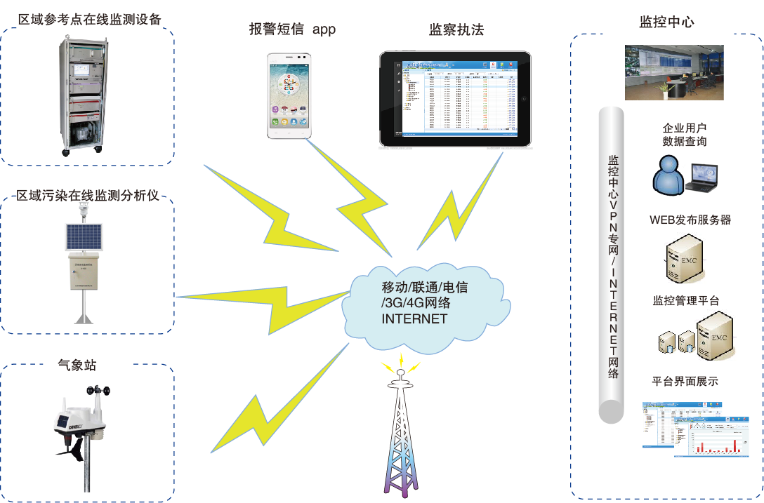

2.功能特点

2.1实时数据入库系统
实时数据入库系统主要实现园区企业内所有VOCs监测点产生的测量数据实时存到监测平台数据存储中心，可以对接不同类型的监测因子。
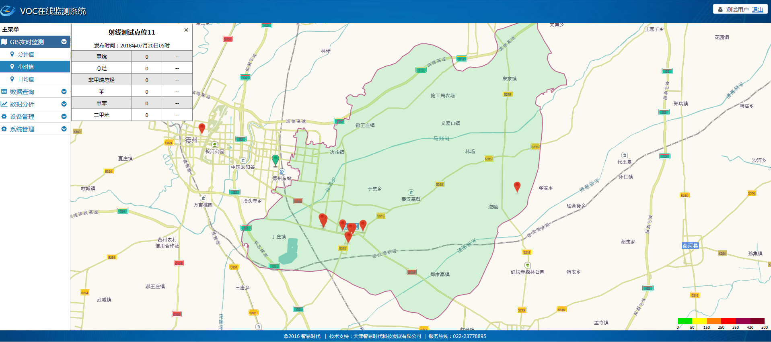

2.2数据存储系统
原始监测数据，将全部存储在监测平台分布式文件系统，用于存储海量的非结构化数据。为了满足和适应数据量、数据特征和查询处理的不同需求，部分存储于关系型数据库中。

2.3实时预警系统
对监测指标设置对应的阀值，超过该值超过一分钟在第一时间通过邮件，App推送，或者短信等形式通知行政执法人员，给管理部门迅速出动，及时阻止破坏环境保护的行为。

2.4数据查询分析应用系统
VOCs数据查询分析应用提供包括实时监控数据分析、总量核算、源解析及源强计算、区域排放监测与预警、污染源扩散预测及分析等，同时可查看历史记录和分析数据等功能。VOCs历史数据查询处理时，由于数据量巨大，需要调度使用云计算技术管理多台服务器节点进行并行处理。
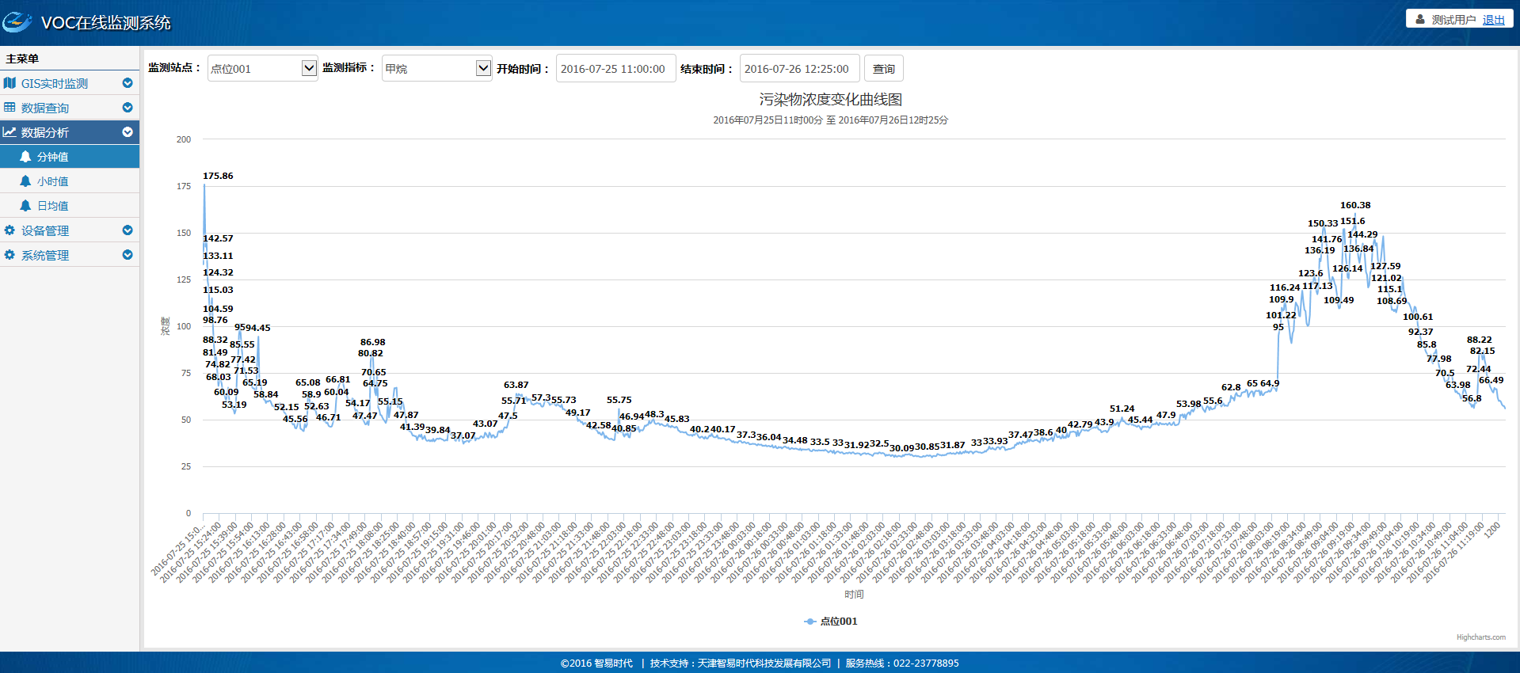

2.5数据管理系统
在实际使用中，可能用户会对某一时间段或者类型的数据特别关心，就可以通过数据管理系统查询并导出这部分数据以供使用。
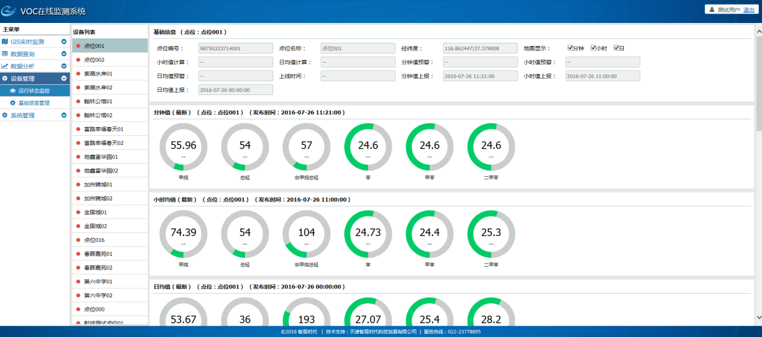
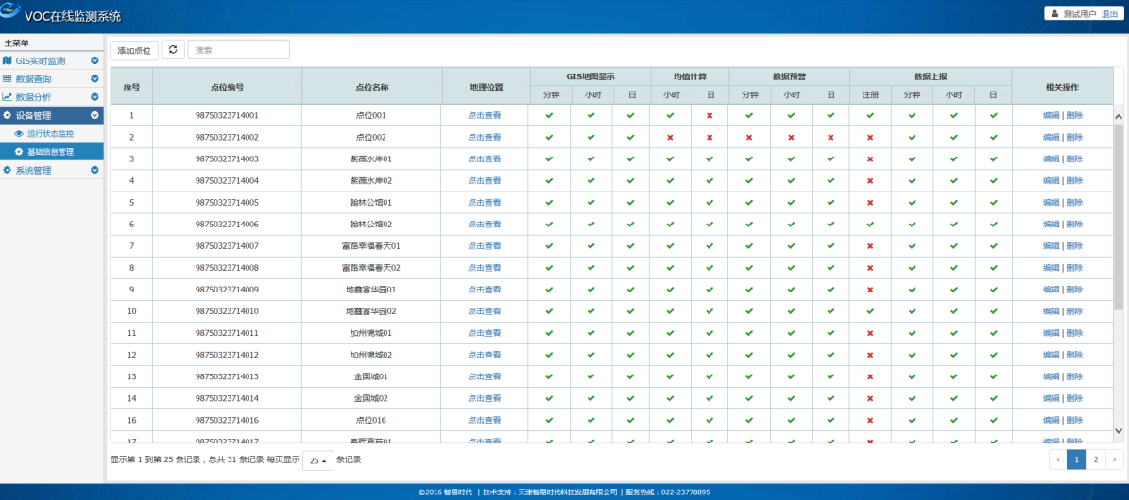

2.6数据接口
系统提供Web Service和Json格式数据接口，供外部系统调用系统数据，方便和第三方平台对接。

2.7监测设备自动校准
采用物联网和云计算技术，建立监测数据的神经网络模型，实现监测设备的自动校准，降低设备运维费用，提高数据的准确性。

3.布点方案
根据区域内有危险有害气体分布及特性、环境敏感区分布、主导风向等因素，结合园区原有监测站的建设情况，识别出大气突发环境事件重点扩散途径，统筹园区VOCs及恶臭自动监测站建设。
在综合考虑区域的重要性，大气污染物的污染程度、工业化发展水平的高低的基础上，对所在区域进行网格划分，在网格的交点处或中心点设立监测点位，利用分布式冗余节点判断算法，去除传感器冗余节点，从而降低计算复杂度，通信开销及设备成本。同时能够准确判断监测数据的有效性和精确性，能够绘制该区域不同时段污染物的扩散趋势，有利于对污染物控制进行科学决策。每个测试点位，都包含甲烷、总烃、非甲烷总烃、苯、甲苯、二甲苯六项指标的实时监测。

4.系统优势
- 标准的技术路线：根据国家相关标准要求提供完整的配置系统；
- 灵活的方案配置：可根据需求扩展出多种解决方案；
- 优质的软件平台：通过中心端软件平台，实现多站点数据集成、分析、上报和发布。
- 科学的算法技术：采用高斯烟羽模型，分布式冗余节点判断算法实现对VOCs排放区域布点、整体监控，污染物扩散趋势推算，VOCs排放源解析等功能。
- 精确的监测数据：可同时监测多种污染气体，具有很高的时间、空间分辨能力和探测灵敏度；
- 低廉的运行成本：可实时、连续、长期运行，操作简单，维护方便，运行成本低；
- 先进的配套软件：采用数据采集、分析及可视化软件，大大提高监测效率。
- 多方位的监控方式：由“点源污染防治”向“点面区三位一体污染联防”转变，掌握各企业污染物的排放情况、园区整体空气质量及其它变化趋势

5.项目效益
园区大气污染环境预警综合管理系统试点项目的建设，将极大地提高化工园区的风险监控、快速预警和应急响应能力，有效保障区域生态环境安全和人民群众生命财产安全，促进园区实现安全、稳定、集约、高效的发展目标，同时，也将产生良好的应用示范作用，为我国其它化工园区的大气污染综合管理预警体系建设提供经验。因此，项目的建设实施将产生巨大的社会效益。

附录

（一）技术参数
技术参数基本性能 |  | 采样方式 |  | 泵吸式
 |  | 外壳材料 |  | 喷塑镀锌板
 |  | 温度 |  | -20° to 50°C
 |  | 湿度 |  | 0% to 95%相对湿度（无冷凝）
传感器 |  | 传感器 |  | 超过30种智能传感器，包括ppb和ppm级别的PID传感器、电化学危险气和氧气传感器、催化燃烧传感器等
 |  | 其他传感器 |  | 温度/湿度传感器
 |  | 准确度 |  | VOC：±3%F.S，其他：±2%F.S.
 |  | 响应时间（T90） |  | <30s
报警参数 |  | 报警方式 |  | 现场指示灯报警
 |  | 气体浓度超标报警 |  | 指示灯报警
 |  | 系统运行报警 |  | 指示灯报警（控制主电）
通讯参数 |  | 数据通讯 |  | RS-232 ，可内置第三方数采仪
电源 |  | 工作电源 |  | AC 220V（如该电源失效，3G无线模块将停止工作）
 |  | 电源状态指示 |  | 支持
 |  | 备用电源 |  | 支持(需保证面板上备电开关打开)
 |  | 备用电源工作时间 |  | >2小时
 | 物理指标 |  | 尺寸 | 60cmx50cmx19cm
 |  |  | 重量 | 10Kg
 | 预处理 |  | 支持功能 | 除水、除尘
 |  |  | 过滤器滤芯 | 0.5微米

（二）传感器参数
气体名称 | 传感器 | 标准量程 | 分辨率
非甲烷总烃 | PID | 0～1000ppm | 1ppm
氨气 | NH3 | 0～100ppm | 1ppm
氯化氢 | HCl | 0～30ppm | 0.1ppm
氟化氢 | HF | 0～10ppm | 0.1ppm

（三）外形

图一“多气体边界监控系统（ZWIN Site06）”外形*
*因产品升级导致的外形变化恕不能提前告知，实际外形以最新版本为准。
．ZWIN Site06固定方式变更安装注意事项
目前ZWIN Site06安装方式为壁挂式，详见下图。
改为立式安装需要注意以下事项：
- 安装高度最高点超出周边建筑物时需要考虑避雷；
- 制作支架时考虑支架的强度，保证其安装稳固；
- 采样口下方及周边务必保证其无遮挡；
- 房顶安装时，要考虑固定稳固可靠；
- 安装前请详细阅读说明书；
- 安装完成进行通信和气体测量调试。

- VOC_{S}在线监测系统(FID)主要参数

序号 | 设备名称 | 规格型号 | 单位 | 数量 | 总价（元） | 备注
1 | VOC_{S}在线监测系统(FID) | ZWIIN-FVOC06 | 套 | 1 |  | 常规参数：非甲烷总烃、甲烷，温压流，湿度。
ZWIIN-FOC06配置表
序号 | 设备名称 | 规格型号 | 单位 | 数量 | 生产商 | 备注
1 | 采样探头 | DS400 | 套 | 1 | 智易时代
2 | 反吹箱 | DS300 | 套 | 1 | 智易时代
3 | 仪器控制柜 | DS-250 | 套 | 1
4 | 气相色谱监测单元（在线） | GC-3010A+连续进样系统 | 套 | 1 | 智易时代
5 | 温度流速压力检测仪 | PT1 | 套 | 1 | 智易时代
6 | 湿度监测仪 | HSM-280 | 套 | 1 | 智易时代
7 | 预处理系统 | DS-240 | 套 | 1
 | 采样泵 | N86 | 套 | 1 | KNF/英国
 | 冷凝器 | EGC-200 | 套 | 1 | 智易时代
 | 电磁阀 | AB41 | 套 | 1 | CKD/日本
 | 精密过滤器 |  | 套 | 1 | 智易时代
 | 采样管（带恒温伴热） |  | 米 | 30 | 智易时代 | 采样管为Ø8PTEF管
 | 电缆信号线 |  | 米 | 100
8 | 系统运行监控系统 | DS200 | 套 | 1
 | PLC | S7-200 |  |  | 西门子
9 | 系统反吹装置 | DS400 | 套 | 1
 | 电磁阀 | AB41 |  |  | CKD/日本
10 | 数据采集处理系统（DAS） |  | 套 | 1
 | 工控机 | PPC-YQ150B | 套 |  | 研强
 | VOCs软件 |  | 套 |  | 智易时代
11 | 辅助气源柜 |  | 套 |  | 智易时代
 | 空气发生器 |  | 台 |  | 全浦
 | 高纯氮气 | 40L | 瓶 | 1
 | 氢气 |  | 台 | 1 | 全浦
 | 甲烷标气 | 8L | 瓶
 | 非甲烷总烃标气 | 8L | 瓶 | 2
12 | 报警系统 | BY401 | 套 | 1
 | 电子气压阀
 | 电动排风扇

